2018年全国职业院校技能大赛
赛项申报书

赛项名称：财税技能
赛项类别：常规赛项√ 行业特色赛项□
赛项组别：中职组□ 高职组√
涉及的专业大类/类：财经
方案设计专家组组长：
手机号码：
方案申报单位（盖章）：中国集团公司促进会
方案申报负责人：
方案申报单位联络人：
联络人手机号码：
电子邮箱：
通讯地址：
邮政编码：
申报日期：2017.9.4

内容要求：
2018年全国职业院校技能大赛
赛项申报方案
一、赛项名称
（一）赛项名称
财税技能
（二）压题彩照
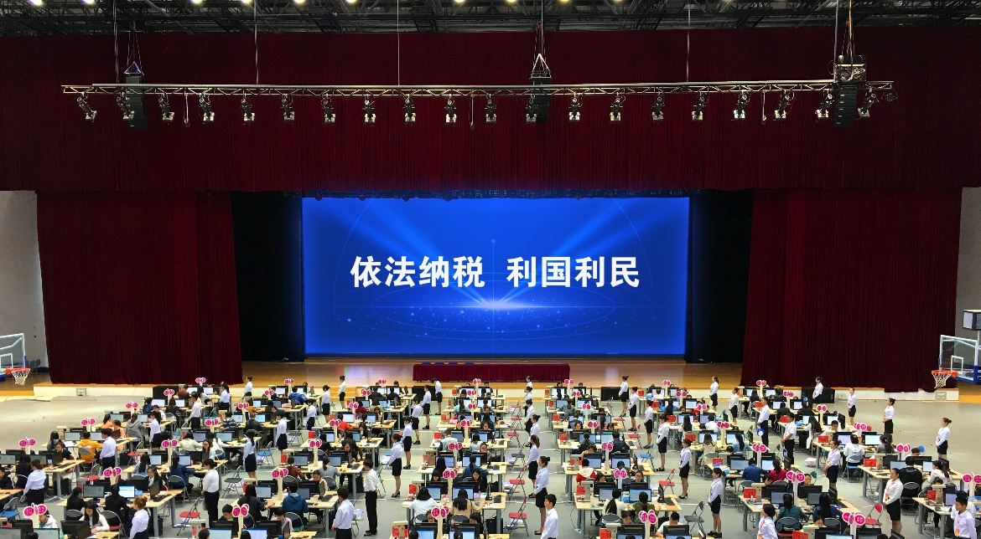

（三）赛项归属产业类型
第三产业
（四）赛项归属专业大类/类
财经商贸大类（63）—财政税务类（6301）—税务 （630102 ）
财务会计类（6303）—财务管理（630301）—税收管理方向
财务会计类（6303）—会计（630302）—税收方向
二、赛项申报专家组
三、赛项目的
税为国之本，财为税之源。财税技能大赛以服务于中小企业综合的财税工作为出发点，赛项源于实际，通过竞赛，加强税收文化建设，强化税收法制意识，推动高职教育以服务企业为根本，以场景、任务、现象为落脚点，提高财税教学针对性，打通学校到企业的“最后一公里”，检验高职高专财税教学改革成果，展示学生财税岗位通用技术和职业能力，引领高职院校培养出既擅长操作，又有可塑性和提升空间的财税人才。
四、赛项设计原则
（一）坚持公开、公平、公正。公开、公平、公正组织、筹备赛项各个环节。赛前面向所有参赛院校免费开放训练平台；及时公布技术文件、比赛样题，合理设计竞赛规则、程序、标准，公开赛项执行过程；严格命题保密、裁判回避等制度措施，保证比赛公平；比赛成绩全部由系统自动评分，赛程结束的同时予以公布，并由监督人员全程监督。比赛成绩在赛后一小时内向全部参赛师生发布，保证评判公正。
（二）赛项关联职业岗位面广、人才需求量大、职业院校开设专业点多。本赛项关联的职业岗位包括会计核算、财务管理、税务管理、会计监督、审计签证等，这些职业岗位面向所有企业，职业岗位面向较广，人才需求量大。同时，税务及与税务关联度很高的会计等专业也是高职院校普遍开设的专业，专业覆盖面宽。
（三）竞赛内容对应相关职业岗位或岗位群、体现专业核心能力与核心知识、涵盖丰富的专业知识与专业技能点。高职财税技能竞赛赛项涉及税务专员、会计、财务经理三个岗位是中小企业最典型的财税岗位，赛项内容涵括了发票管理、票据审核、税收规划、会计核算、财务分析、纳税申报、汇算清缴等核心专业技能。
（四）竞赛平台成熟稳定。根据行业特点，赛项选择相对先进、通用性强的设备与软件。本赛项业务系统采用企业真实在用的会计核算和税务申报软件，经过大用户量使用，操作简便，性能成熟稳定。
五、赛项方案的特色与创新点
（一）紧贴时代发展，突出财税融合的趋势
随着互联网、大数据、智能化等信息技术的迅猛发展，特别是金税三期的实施和财税机器人的出现，加快了业财税的融合，对企业带来了深刻的变革和影响。本赛项紧密结合信息技术的发展和企业人才需求变化，强调财务与税务有机结合，突出财税融合的趋势，发挥大赛引领教学的作用。
（二）一线财税人员牵头赛项设计，竞赛内容贴近真实应用
本赛项由行业企业财税专家牵头赛项设计，竞赛按照实际工作设计了不同场景下的财税任务，涵盖了合同审核、税收规划、发票管理、会计核算、财务分析、纳税申报、汇算清缴等业务内容，任务真实、完整，侧重考察学生对知识的灵活应用和融会贯通。
（三）呈现真实职场氛围，模拟真实工作岗位和业务处理流程
竞赛依据真实的中小企业财务部门工作职能要求，以真实的企业业务为载体，以现行财税制度及规范为标准，按照真实工作流程办理财税事务。通过税务专员、会计、财务经理三个岗位设计，模拟企业财务部门真实工作环境和业务处理过程。
（四）职业素养与职业能力竞赛结合，既强调个人能力又注重团队协作
本赛项设计为财税职业素养竞赛和财税职业能力竞赛两个环节，财税职业素养竞赛采用单人单机独立完成的方式，侧重个人职业素养的考核。财税职业能力竞赛借鉴沙盘推演思路，采用分岗协作方式，参赛学生既要根据工作职责要求完成本岗位工作任务，又要根据财税工作流程与管理要求与团队中的其他人员密切合作，赛项体现了动静结合，团队与个人结合，专业技能与职业素养相融合的特点。
六、竞赛内容简介（须附英文对照简介）
税务技能大赛是以工业制造企业为背景，以中小企业财务部为原型，以企业的典型涉税业务为载体，以现行财税法律法规为依据，模拟财务部门完整财税工作情境，利用财税技能大赛平台，要求选手分岗位分角色完成从税收规划、发票管理、合同审核、会计核算、财务分析、税费计算、纳税申报到汇算清缴的各项财税工作任务，把刻板的财税知识变成企业经营的不同场景，在真实案例脱敏后的实际操作中深化、巩固财税知识，以技能大赛促就业、以就业需求促教学创新、以财税联动促专业提升。
Under the background of industrial manufacturer, Tax Skills Competition takes finance departments in small middle enterprises as prototype and typical tax-related businesses as its carrier. Based on current laws, regulations, and policies of accounting and tax, it simulates financial and taxation working situations in finance departments. Using the platform of Tax Skills Competition, it requires the contestants to complete all kinds of working tasks including tax planning, invoice management, contract review, accounting treatment, financial analysis, tax calculation, tax declaration, and final settlement, turning rigid tax knowledge into different situations of enterprise operation and deepening and enhancing tax knowledge in practices after real cases desensitization. This skill competition promotes employments, while at the same time, employment needs facilitate teaching innovation and the fiscal and taxation linkage accelerates the improvement of the major.
七、竞赛方式（含组队要求、是否邀请境外代表队参赛）
（一）本赛项为团体赛。
（二）竞赛由各省（自治区、直辖市）级教育行政部门报名组队参赛。
（三）为鼓励更多院校参赛，参照国赛竞赛内容，各省（自治区、直辖市）组织的选拔赛竞赛内容需包括财税职业素养竞赛和财税职业能力竞赛两个环节，每省可申请两个代表队参加国赛。
（四）鼓励各高职院校开展校内赛。
（五）每参赛队参赛选手3名。参赛选手竞赛岗位包括税务专员、会计、财务经理三个岗位。每个参赛选手的竞赛岗位由各参赛学校自己确定，每人一岗，角色一经确定，不得更换。每队指导教师不超过2名。
（六）竞赛包括财税职业素养竞赛和财税职业能力竞赛两个环节，分上下两场进行。财税职业素养竞赛环节的座次由计算机软件自动抽签决定（抽签加密），各参赛队3名队员不能在相近或相邻的竞赛机位。财税职业能力竞赛以团队设置竞赛台位，按岗位标注操作位置，竞赛台位在赛前通过两轮抽签决定（抽签加密）。
（七）由于香港、澳门、台湾等地区和其他国家与我国所采用的会计法律法规有所不同，赛项不拟邀请上述地区和境外代表队参赛，但赛项可邀请香港、澳门、台湾和境外同行前来观摩交流。
八、竞赛时间安排与流程
时间 |  | 流程 | 内容 | 备注
赛前 | 赛前报到日 | 参赛队报到 | 参赛队报到 | 09：00-15：00
 |  |  | 参赛队熟悉场地 | 15：30-18：00
 |  |  | 领队说明会 | 16：00-18：00
赛中 | 竞赛当天 | 竞赛开赛式 | 竞赛开赛式 | 08：30-09：00
 |  | 比赛检录、加密 | 检录、加密 | 09：00-09:30
 |  | 正式竞赛 | 财税职业素养  竞赛环节 | 09:40-11:00
 |  | 正式竞赛 | 财税职业能力  竞赛环节 | 14：00-17：00
赛后 |  | 颁奖及闭赛式 | 竞赛颁奖、闭赛式及成绩点评 | 19:00-20：00
九、竞赛试题
本赛项竞赛试题采用题库方式，提前免费开放训练平台，供各参赛院校训练使用。正式竞赛赛题在比赛前由专家抽取确定，开赛后公布。
十、评分标准制定原则、评分方法、评分细则
（一）评分标准制定原则
评分标准由赛项专家组制定，赛前公布。严格按照《全国职业院校技能大赛成绩管理办法》中规定的评分方法实施。
（二）评分方法
1．裁判员选聘：按照《全国职业院校技能大赛专家和裁判工作管理办法》建立全国职业院校技能大赛赛项裁判库。由全国职业院校技能大赛执委会在赛项裁判库中抽定赛项裁判人员。裁判长由赛项执委会向大赛执委会推荐，由大赛执委会聘任。共安排9名裁判，3名加密裁判。
2．评分方法：评分方式为机考评分。记分员负责在监督人员监督下完成统分工作，统分表需由记分员、裁判长、监督组成员共同签字确认。统分后，记分员负责在监督人员监督下完成汇总计分工作，汇总计分表。成绩汇总结束后，由加密裁判对汇总成绩进行还原，形成竞赛队最终成绩单。在正式公布比赛成绩之前，任何人员不得随意泄露过程评分和结果评分的评分结果。
3．成绩复核：为保障成绩评判的准确性，监督组将对赛项总成绩排名前30%的所有参赛队伍（选手）的成绩进行复核；对其余成绩进行抽检复核，抽检覆盖率不得低于15%。如发现成绩错误以书面方式及时告知裁判长，由裁判长更正成绩并签字确认。复核、抽检错误率超过5%的，裁判组将对所有成绩进行复核。
4．赛项最终得：按100分制计分。最终成绩经复核无误，由裁判长、监督人员和仲裁人员签字确认后公布。
（三）评分细则
财税技能竞赛共300分，其中3个岗位职业素养竞赛各30分，共90分，财税职业能力竞赛（综合业务赛项）210分。
1.岗位职业素养考核内容及分值（每个岗位30分，共90分）
为个人赛，每人在各自的计算机上独立完成，每人30分，小组合计90分。竞赛内容及分值分布为：
（1）财税基础知识（5分）
（2）纳税规范（5分）
（3）各税种业务分析、判断、计算（10分）
（4）案例分析判断（10分）
2．财税职业能力竞赛（综合业务赛项）内容及分值（共210分）
为团体赛，每团队按照各自分工合作在各自的计算机上独立完成竞赛内容，每人70分，小组合计210分。竞赛内容及分值分布为：
（1）税务专员岗位（共70分）
从模拟系统中领取发票，根据业务需求开具发票，发票被退回的处理，打印电子发票，抄报税，发票真伪检查，发票认证。
（2）会计岗位（共70分）
业务单据审核，业务涉税事项的税费计算、会计核算、纳税申报表的填写、上传等。
（3）财务经理岗位（共70分）
税收优惠条件的判断，根据特定场景分析、计算相关税收金额，所得税汇算。
十一、奖项设置
（一）团体奖。以参赛队总数为基数，分设一、二、三等奖，获奖比例分别为10%、20%、30%（四舍五入的形式保留小数点后两位）；获得团体奖的参赛队队员获相应等级的奖项。
（二）获得一等奖的参赛队指导教师由组委会颁发优秀指导教师证书。
十二、技术规范
按照《全国职业院校技能大赛赛项规程编制要求》，列出竞赛内容涉及技术规范的全部信息，包括相关的专业教育教学要求，行业、职业技术标准等。
（一）参照教育部验收通过的高等职业教育税务专业教学资源库建设的“专业标准”“课程标准”为基本范围和基本要求。
（二）竞赛以现行的财经法律、法规和财政部、国家税务总局统一出台的会计、税务政策和规范性文件为依据。
十三、建议使用的比赛器材、技术平台和场地要求
（一）竞赛使用设备、用具及软件
竞赛在局域网环境下进行，赛场每台位配置计算机4台，计算器4个。竞赛软件采用专门开发的竞赛平台，系统为B/S网络结构。该系统安装在服务器上后，选手竞赛用机可通过IE浏览器访问。主要软件功能如下：
1. 赛务模块。主要功能包括参赛人员信息管理、竞赛过程管理、赛题导入和成绩管理。
2. 答题模块。选手根据竞赛要求在本模块答题，并将答题结果提交，保存在服务器上，系统自动实时评分。
3. 赛题传输模块。主要功能有命题组录入赛题等相关设置。选手按要求可自动阅览。
数据服务和应用服务部署在一台物理服务器上，同时使用两套，再分别进行双机热备。
服务器数量：2台；系统配置：CPU： 4颗Quad Core(四核) 2.0G以上；内存：32GB以上；硬盘：3块硬盘以上，每块容量300G以上，搭建成RAID5；网卡：千兆网卡；操作系统：windows Server2008 R2 64位。
客户瑞安装Win7 64位，内存不低于8G，硬盘不低于500G。
客网络系统：（1）采用星形网络拓扑结构，安装2台千兆核心交换机（双机模式）和6台接入交换机（48口）；（2）采用地板，网线与电源线隐蔽铺设；（3）采用独立网络环境，不连接INTERNET，禁止外部电脑接入。
视频采集与发布：赛场配置无盲点录像设备，实时录制和显示赛场内竞赛情况。
（二）其他设备
1. 技术服务设备：赛场配置服务器及网络设备，为赛项提供网络平台技术支持。
2. LED大屏幕显示屏：赛场内设置LED大屏1块，实时滚动显示赛场实况及竞赛成绩。
3. 显示屏：为裁判席配置监视屏，为展示和体验区配置显示屏。
（三）场地要求
1. 竞赛场地内应设置满足64个代表队的竞赛环境。
2. 一个参赛队3个机位，每个机位1台电脑。
3. 竞赛场地内设置主席台、裁判席、仲裁席、技术支持人员专席、新闻媒体席等，便于竞赛全程的观摩、监督和裁判等相关工作。
4. 竞赛场地内设置背景板、宣传横幅等，营造竞赛氛围。
5. 竞赛场地内设置大屏幕，屏幕实时显示竞赛过程和竞赛结果。
6. 开辟专门场所设立财税教学成果展示区、体验观摩区。竞赛区域及观摩区采取必要的物理性隔离，确保互不干扰。
7. 局域网络。采用星形网络拓扑结构，安装千兆交换机。网线与电源线隐蔽铺设。采用独立网络环境，不连接INTERNET，禁止外部电脑接入。
8. 采用双路供电安全保障。采用统一的杀毒软件对服务器进行防毒保护。屏蔽竞赛现场使用的电脑USB接口。
9. 利用UPS防止现场因突然断电导致的系统数据丢失，额定功率：3KVA，后备时间：3.5小时，电池类型：输出电压：230V±5%V。
10. 设置安全通道和警戒线，确保进入赛场的大赛参观、采访、视察的人员限定在安全区域内活动，以保证大赛安全有序进行。
十四、安全保障
赛事安全是技能竞赛一切工作顺利开展的先决条件，是赛事筹备和运行工作必须考虑的核心问题。赛项执委会应采取切实有效措施保证大赛期间参赛选手、指导教师、裁判员、工作人员及观众的人身和财产安全。
（一）比赛环境
执委会须在赛前组织专人对比赛现场、住宿场所和交通保障进行考察，并对安全工作提出明确要求。赛场的布置，赛场内的器材、设备，应符合国家有关安全规定。如有必要，也可进行赛场仿真模拟测试，以发现可能出现的问题。承办单位赛前须按照执委会要求排除安全隐患。
赛场周围要设立警戒线，防止无关人员进入发生意外事件。比赛现场内应参照相关职业岗位的要求为选手提供必要的劳动保护。在具有危险性的操作环节，裁判员要严防选手出现错误操作。
承办单位应提供保证应急预案实施的条件。对于比赛内容涉及高空作业、可能有坠物、大用电量、易发生火灾等情况的赛项，必须明确制度和预案，并配备急救人员与设施。
执委会须会同承办单位制定开放赛场和体验区的人员疏导方案。赛场环境中存在人员密集、车流人流交错的区域，除了设置齐全的指示标志外，须增加引导人员，并开辟备用通道。
大赛期间，承办单位须在赛场管理的关键岗位，增加力量，建立安全管理日志。
参赛选手进入赛位、赛事裁判工作人员进入工作场所，严禁携带通讯、照相摄录设备，禁止携带记录用具。如确有需要，由赛场统一配置、统一管理。赛项可根据需要配置安检设备对进入赛场重要部位的人员进行安检。
（二）生活条件
1. 比赛期间，原则上由执委会统一安排参赛选手和指导教师食宿。承办单位须尊重少数民族的信仰及文化，根据国家相关的民族政策，安排好少数民族选手和教师的饮食起居。
2. 比赛期间安排的住宿地应具有宾馆/住宿经营许可资质。以学校宿舍作为住宿地的，大赛期间的住宿、卫生、饮食安全等由执委会和提供宿舍的学校共同负责。
3. 大赛期间有组织的参观和观摩活动的交通安全由执委会负责。执委会和承办单位须保证比赛期间选手、指导教师和裁判员、工作人员的交通安全。
4. 各赛项的安全管理，除了可以采取必要的安全隔离措施外，应严格遵守国家相关法律法规，保护个人隐私和人身自由。
（三）组队责任
1. 各学校组织代表队时，须安排为参赛选手购买大赛期间的人身意外伤害保险。
2. 各学校代表队组成后，须制定相关管理制度，并对所有选手、指导教师进行安全教育。
3. 各参赛队伍须加强对参与比赛人员的安全管理，实现与赛场安全管理的对接。
（四）应急处理
比赛期间发生意外事故，发现者应第一时间报告执委会，同时采取措施避免事态扩大。执委会应立即启动预案予以解决并报告组委会。赛项出现重大安全问题可以停赛，是否停赛由执委会决定。事后，执委会应向组委会报告详细情况。
（五）处罚措施
1. 因参赛队伍原因造成重大安全事故的，取消其获奖资格。
2. 参赛队伍有发生重大安全事故隐患，经赛场工作人员提示、警告无效的，可取消其继续比赛的资格。
3. 赛事工作人员违规的，按照相应的制度追究责任。情节恶劣并造成重大安全事故的，由司法机关追究相应法律责任。
十五、经费概算
经费预算：70万元，其中：
序号 |  | 项目阶段 | 资金用途 | 费用金额（万元）
1 |  | 方案论证 | 专家论证会议 | 2
2 |  | 赛前准备 | 赛事筹备会（含专家差旅交通、食宿）、  题库开发费 | 6
 |  |  | 全国赛前说明会 | 2
3 |  | 比赛现场 | 竞赛软件平台 | 企业提供
 |  |  | 赛场及环境布置 | 20
 |  |  | 专家、监考和裁判、现场技术支持、  后勤保障劳务费 | 10
 |  |  | 参赛选手奖品 | 10
 |  |  | 竞赛指南印刷、选手服装等 | 5
 |  |  | 专家、裁判、工作人员、比赛选手餐费 | 5
 |  |  | 不可预见费用（预留用以处理突发事件） | 5
4 | 比赛结束 |  | 赛事录像以及资源转化的相关费用 | 5
小计 |  |  |  | 70
十六、比赛组织与管理
本赛项由中国高等教育学会高等财经教育分会承办，以下简称“高教学会”，主要工作包括：第一，建立与赛项组委会、执委会的沟通机制，负责与组委会和执委会进行沟通并达成一致意见；第二，组织赛项所需设备、软件的招投标工作和赞助经费的落实；第三，负责组织赛项的策划和总体设计；第四，组织“高教学会”相关成员院校收集各省（市）自治区分赛项活动的相关信息，讨论优化竞赛方案；第五，建立与承办校之间的常规性信息沟通机制，按照制定的筹备计划定期对筹建工作进度和质量进行监督，保证赛项筹备工作顺利进行。
本赛项由高教学会在大赛办的指导下成立赛项执委会，主要工作包括：全面负责本赛项的筹备与实施工作，编制赛项经费预算，统筹管理赛项经费使用，推荐赛项专家组成员、裁判和仲裁人员，负责赛项资源转化、安全保障等工作。
赛项执委会成立赛项专家组，赛项专家工作组在赛项执委会领导下开展工作，负责本赛项技术文件编撰、赛题设计、赛场设计、赛事咨询、竞赛成绩分析和技术点评、资源转化、裁判人员培训等竞赛技术工作，负责赛项展示体验。
本赛项大赛办确定具体承办院校。承办校在分赛区执委会和赛项执委会领导下开展工作，负责赛项的具体保障和实施工作，主要工作包括：按照赛项技术方案落实比赛场地及基础设施；配合赛执委会做好比赛组织和接待工作；配合赛区执委会做好大赛宣传工作；维持赛场秩序，保障赛事安全；参与赛项经费预算，管理赛项经费账户，执行赛项预算支出，委托会计师事务所进行赛项经费收支审计；负责比赛过程文件存档和赛后资料上报等。
十七、教学资源转化建设方案
（一）本赛项资源转化工作由本赛项执委会与赛项承办校负责，于赛后30日内向大赛执委会办公室提交资源转化方案，半年内完成资源转化工作。
（二）赛项资源转化的内容包括本赛项竞赛全过程的各类资源。做到赛项资源转化成果应符合行业标准、契合课程标准、突出技能特色、展现竞赛优势，形成满足职业教育教学需求、体现先进教学模式、反映职业教育先进水平的共享性职业教育教学资源。
（三）本赛项资源转化成果包含基本资源和拓展资源，充分体现本赛项技能考核特点。
（四）本赛项所有转化资源做到均符合《全国职业院校技能大赛赛项资源转化工作办法》中规定的各项技术标准。
（五）制作完成本赛项资源上传大赛指定网站。版权由技能大赛执委会和赛项执委会共享,由大赛执委会统一使用与管理。
十八、筹备工作进度时间表
工作时间进度表如下表所示：
序号 | 时间 | 工作安排
1 | 2017年9月 | 组织专家评估、赛项方案申报
2 | 2017年9月-12月 | 赛项方案完善、赛项评审答辩
3 | 2018年1月-2月 | 合作企业确定
4 | 2018年3月-5月 | 组织各省省赛
5 | 2018年5月第一周 | 组织专家设计竞赛赛题
6 | 2018年5月第二周 | 国赛报名
7 | 2018年5月第三周 | 承办院校测试竞赛环境
8 | 2018年5月第四周 | 正式国赛
9 | 2018年6月 | 国赛资料整理上报
10 | 2018年7月 | 竞赛情况总结研讨
十九、裁判人员建议
裁判组设裁判长1名，负责主持各裁判人员工作，设裁判人员8名，其中加密裁判3名，现场裁判8名。
序号 | 专业技术方向 | 知识能力要求 | 执裁、教学、工作经历 | 专业技术职称  （职业资格等级） | 人数
1 | 裁判长 | 税法、税务管理 | 有担任国赛裁判经历 | 教授以上（含） | 1
2 | 加密裁判 | 税法、会计 | 从事教学工作3年以上 | 副教授以上（含） | 3
3 | 现场裁判 | 税法、会计 | 从事教学工作3年以上 | 副教授以上（含） | 8
裁判总人数 | 12
二十、其他
财税技能大赛的赛题全部公开。于开赛 1 个月前，在大赛网 络信息发布平台上（www.chinaskills-jsw.org）公开赛题或赛题库。 申报赛项未尽内容的描述或说明，也可附页补充。
申报单位应明确专职联络人员及其手机号码、邮箱等联系方
式。专职联络人员应具有强烈的工作责任感和良好的保密意识。

附件：

财税技能大赛样题

第一部分 财税职业素养竞赛
一、职业分析判断（选择题）
1.房地产开发企业中的一般纳税人，销售自行开发的房地产老项目，可以选择适用简易计税方法按照（ B ）的征收率计税。其中，房地产老项目，是指《建筑工程施工许可证》注明的合同开工日期在2016年4月30日前的房地产项目。
A. 3%
B. 5%
C. 2%
D. 11%
2. 根据增值税相关规定，下列属于视同销售的有（ A ）。
A. 将自产、委托加工或购进的货物用于集体福利
B. 将自产、委托加工或购进的货物分配给股东或投资者
C. 将自产、委托加工或购进的货物投资给其他单位
D. 将自产、委托加工或购进的货物无偿赠送给其他单位或个人
3. 根据企业所得税法和税收征管法的相关规定，下列纳税人，适用核定征收企业所得税的是（ C ）。
A. 停牌的上市公司
B. 跨省汇总纳税企业
C. 擅自销毁账簿的汽车修理厂
D. 经营规模较小的税务师事务所
二、案例分析
国电南瑞科技股份有限公司在2016年年度报告中披露，研发投入金额67,301.31万元，费用化金额62,328.84万元。在2016年财务报告附注中披露，管理费用中的研发支出为11,746.04万元。
问题：公司研发投入对企业所得税的影响？
参考答案：
企业的研发投入与企业所得税关系密切。企业所得税法规定，企业的研究开发费用支出可以在计算应纳税所得额时加计扣除（一般企业加计50%，科技型中小企业加计75%）。企业所得税法还规定，高新技术企业减按15％的税率征收企业所得税。高新技术企业认定管理办法规定，企业申请高新技术企业认定，研究开发费用总额占同期销售收入总额的比例需符合要求（不低于3%—5%）。
在会计核算上，公司的研发投入应根据不同情况分别费用化和资本化。
政策依据：
1.企业所得税法第30条
开发新技术、新产品、新工艺发生的研究开发费用加计扣除。
2.企业所得税法实施条例第95条
研究开发费用的加计扣除，是指企业为开发新技术、新产品、新工艺发生的研究开发费用，未形成无形资产计入当期损益的，在按照规定据实扣除的基础上，按照研究开发费用的50%加计扣除；形成无形资产的，按照无形资产成本的150%摊销。
3.《财政部国家税务总局科技部关于完善研究开发费用税前加计扣除政策的通知》（财税〔2015〕119号）。

第二部分 财税职业能力竞赛
一、财务实务题
在平台上根据业务资料及要求提示完成从记账到纳税申报的全过程，包括选择凭证类型、自动报表生成的检查和纠偏、自动纳税申报表填写后的核对等。
业务平台操作界面如如图所示：
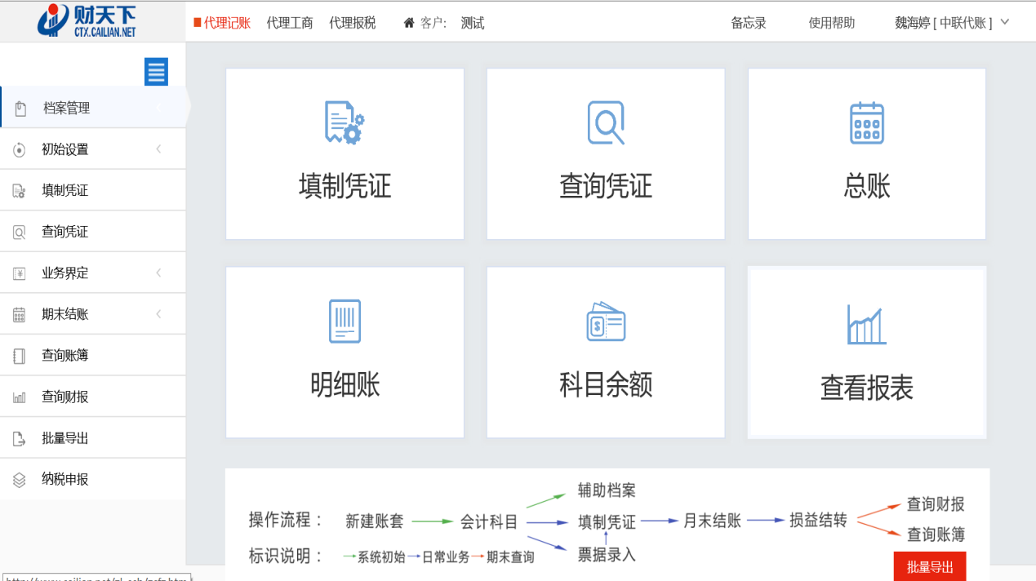

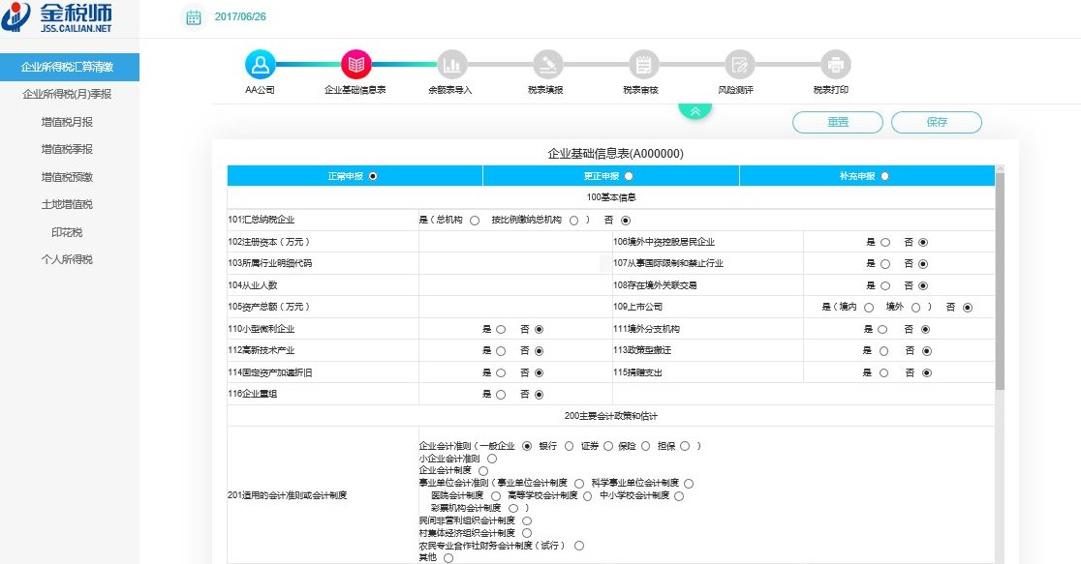

二、实务综合题
（一）案例资料：中国联通的混改方案。
（二）案例分析要求

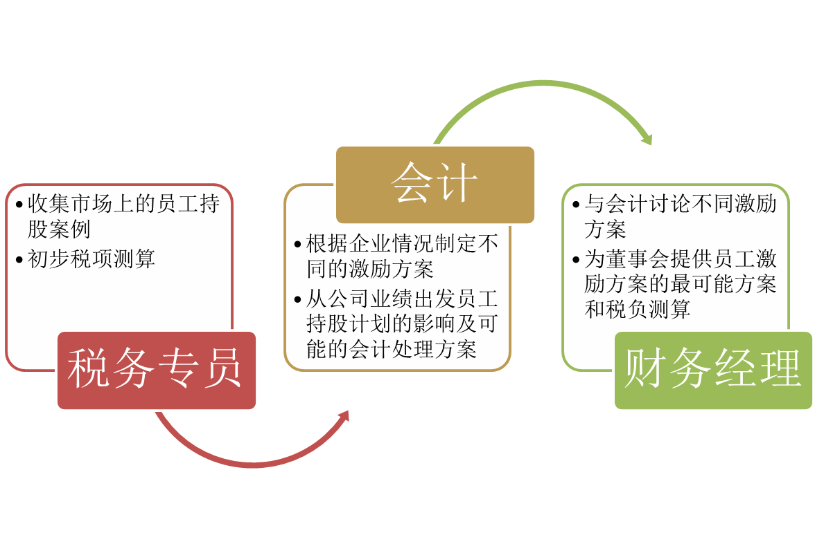

1、税务专员：
在竞赛平台中搜集《上市公司股权激励管理办法》，搜集《中国联通的混改方案》（可供收集的案例，在大赛采用的平台中已经设定好，可以通过搜索“员工持股案例”进行选取），要求：分析员工持股案例中涉及的税种及税率。

参考答案：
以中国联通的混改方案为基础，分析如下：
中国联通：
涉及印花税和企业所得税
在此次“混改”中，中国联通本身需要做向战略投资者非公开发行股份和向核心员工授予限制性股票两件大事，都比较复杂，可能涉及的税收事项分析如下。
（一）向战略投资者非公开发行股票
中国联通向9家战略投资者非公开发行股票约90.37亿股，募集资金约617.25亿元，涉及以下税收：
1.资金账簿印花税。该事项完成后，根据《印花税暂行条例》和《国家税务总局关于资金账簿印花税问题的通知》（国税发〔1994〕25号）等的规定，中国联通应缴纳印花税约3000多万元（617.25亿元×0.5‰），计税金额可扣除相应的发行费用。
2.企业所得税。本次非公开发行股票，所募集资金不是应税收入，不缴纳企业所得税。中国联通支付的相关费用，如发行费等，应冲减资本公积，不得在企业所得税前扣除。
该事项完成后，中国联通应办理工商变更登记、税务变更登记等手续。
（二）向核心员工授予限制性股票
此次中国联通向核心员工首期授予约8.48亿股限制性股票，募集资金约32.13亿元。
依据中国联通《限制性股票激励计划首期授予方案（草案）》第十六条和第十八条中的“授予日”和“授予条件”规定，笔者判断，中国联通向核心员工首期授予限制性股票的授予日（可行权日）应在今年内。该事项涉及的税收有：
1.资金账簿印花税。该事项完成后，根据《印花税暂行条例》和《国家税务总局关于资金账簿印花税问题的通知》（国税发〔1994〕25号）等的规定，中国联通应缴纳印花税约160万元（32.13亿元×0.5‰），计税金额可扣除发行费用。
2.企业所得税。本次向核心员工增发股票，中国联通支付的相关费用（如发行费等）应冲减资本公积，不得在企业所得税前扣除。
但是，股权激励成本可在2017年税前扣除。由于本次中国联通实施股权激励计划属于实行后立即可以行权，根据国家税务总局《关于我国居民企业实行股权激励计划有关企业所得税处理问题的公告》（国家税务总局公告2012年第18号）中的规定，股权激励计划实行后立即可以行权的，上市公司可以根据实际行权时该股票的公允价格与激励对象实际行权支付价格的差额和数量，计算确定作为当年上市公司工资、薪金支出，依照税法规定税前扣除。股票实际行权时的公允价格，以实际行权日该股票的收盘价格确定。
假如员工实际行权日中国联通股票的收盘价格为8.79元，扣除行权价3.79元，中国联通的股权激励成本为每股5.00元。8.48亿股的股权激励成本为42.4亿元（5.00元×8.48亿股），可在2017年度税前扣除。
同样，该事项完成后，中国联通应办理工商变更登记、税务变更登记等手续。
（三）九家投资机构：
此次购买股票不用纳税
（四）联通集团：
要缴印花税和企业所得税
对联通集团转让中国联通约19亿股股份是否需要缴纳增值税的问题，业界展开了讨论。一种观点认为，“混改”前联通集团持有中国联通62.74%的股份，属于长期股权投资，不属于金融商品，不应征增值税；另一种观点则认为，联通集团转让中国联通股份是转让金融商品，转让收入应缴纳增值税。
（五）结构调整基金：
受让股票不需要纳税
（六）核心员工：
获授股票暂时不用纳税
在此次中国联通“混改”中，中国联通向核心员工首期授予约8.48亿股限制性股票，募集资金约32.13亿元。
依据中国联通公布的《限制性股票激励计划首期授予方案（草案）》授予日和授予条件的规定，笔者判断，如果可行权日在2017年下半年，则首次限制性股票的解禁日应在2019年下半年，首次限制性股票的解锁期在2019年下半年～2021年下半年之间。
《限制性股票激励计划首期授予方案（草案）》规定，“本次限制性股票的禁售期为24个月，即自激励对象获授限制性股票之日起24个月为限制性股票禁售期”。同时，该方案还有解锁期的规定，“本次限制性股票的解锁期为36个月，即限制性股票禁售期满后的36个月为限制性股票解锁期。解锁期内分期匀速解锁，若达到当期限制性股票的解锁条件，激励对象可以申请对其当期通过本方案所持限制性股票进行解锁并依法转让。若未达到方案规定的限制性股票解锁条件，激励对象当期不得解锁限制性股票，由公司按照激励对象的授予价格购回。”
对中国联通首次被授予限制性股票的核心员工来说，在授予日（可行权日）不需要缴纳个人所得税，纳税义务应当在分批“解锁”时产生。笔者判断，中国联通员工取得限制性股票的纳税义务时间最早是在2019年下半年。
限制性股票激励计划属于股权激励中的一种。为支持大众创业、万众创新战略的实施，财政部、国家税务总局发出了《关于完善股权激励和技术入股有关所得税政策的通知》（财税〔2016〕101号），规定经向主管税务机关备案，个人可自限制性股票解禁之日起，在不超过12个月的期限内缴纳个人所得税。按照财税〔2016〕101号文件的规定，中国联通核心员工获授限制性股票纳税适用以下规定：
1.纳税义务发生时间为每一批次限制性股票解禁的日期。
2.限制性股票应纳税所得额，以限制性股票所有权归属于被激励对象时确认其限制性股票所得的应纳税所得额。即上市公司实施限制性股票计划时，以被激励对象限制性股票在中国证券登记结算公司进行股票登记日期的股票收盘价和本批次解禁股票当日收盘价的平均价格，乘以本批次解禁股票份数，减去被激励对象本批次解禁股份数所对应的为获取限制性股票实际支付资金数额，其差额为应纳税所得额。被激励对象限制性股票应纳税所得额计算公式为：
应纳税所得额=（股票登记日股票收盘价+本批次解禁股票当日收盘价）÷2×本批次解禁股票份数-被激励对象实际支付的资金总额×（本批次解禁股票份数÷被激励对象获取的限制性股票总份数）
3.员工出售限制性股票所得按照“工资、薪金所得”项目征收个人所得税，由上市公司依法代扣代缴。
值得注意的是，由于中国联通“混改”授予核心员工限制性股票方案设定了解锁期，引出了员工是在限制性股票解禁时还是解锁时纳税的疑问。
财税〔2016〕101号文件使用的是“解禁日”的提法。但笔者认为，在中国联通（或其他公司类似）的限制性股票激励计划中，不应用“解禁日”作为纳税义务发生时间、应纳税所得额计算时间和延迟缴纳税款起始时间，而应当用“解锁日”。原因如下：
1.限制性股票在“解禁日”后并不可以转让，只有到了“解锁日”才可以转让。如中国联通的《限制性股票激励计划首期授予方案（草案）》第十四条规定，自激励对象获授限制性股票之日起24个月，为限制性股票禁售期。禁售期内，激励对象通过本方案所持有的限制性股票将被锁定，且不得以任何形式转让、不得用于担保或偿还债务。第十五条规定，限制性股票禁售期满后的36个月为限制性股票解锁期。解锁期内采取分期匀速解锁，若达到当期限制性股票的解锁条件，激励对象可以申请对其当期通过本方案所持限制性股票予以解锁并依法转让。
2.在“解禁日”后、“解锁日”前也不能保证被授予的员工最终享有限制性股票的所有权（或转让权）。中国联通《限制性股票激励计划首期授予方案（草案）》第十五条同时规定，若未达到本方案规定的限制性股票解锁条件，激励对象当期不得解锁限制性股票。解锁条件要看公司2018年、2019年和2020年的业绩。假如中国联通限制性股票的可行权日在2017年下半年，中国联通限制性股票的“解禁日”应在2019年下半年，“解锁日”应在“解禁日”之后。因此，用限制性股票的“解禁日”作为纳税义务发生时间、应纳税所得额计算时间和延迟缴纳税款起始时间存在不确定性。

2、会计
在竞赛平台中搜集《上市公司股权激励管理办法》，搜集《中国联通的混改方案》（可供收集的案例，在大赛采用的平台中已经设定好，可以通过搜索“员工持股案例”进行选取），要求：分析并作出不同股权激励方案下的不同会计处理以及对企业财务成果的影响。

参考答案：
（一）以权益结算股份支付的会计处理
1.授予日
除了立即可行权的股份支付外，企业在授予日均不做会计处理。因为尚未提供服务，企业不确认费用。
2.等待期内每个资产负债表日
企业应当在等待期内的每个资产负债表日，将取得职工或其他方提供的服务计入成本费用，同时确认所有者权益（其他资本公积）。对于附有市场条件的股份支付，只要职工满足了其他所有非市场条件，企业就应当确认已取得的服务。
在等待期内，业绩条件为非市场条件的，如果后续信息表明需要调整对可行权情况的估计的，应对前期估计进行修改。
在等待期内每个资产负债表日，企业应将取得的职工提供的服务计入成本费用，计入成本费用的金额应当按照权益工具的公允价值计量。
对于权益结算的涉及职工的股份支付，应当按照授予日权益工具的公允价值计入成本费用（按照受益原则处理）和资本公积（其他资本公积），不确认其后续公允价值变动。
在等待期内每个资产负债表日，企业应当根据最新取得的可行权职工人数变动等后续信息作出最佳估计，修正预计可行权的权益工具数量。在可行权日，最终预计可行权权益工具的数量应当与实际可行权工具的数量一致。
根据上述权益工具的公允价值和预计可行权的权益工具数量，计算截至当期累计应确认的成本费用金额，再减去前期累计已确认金额，作为当期应确认的成本费用金额。
3.可行权日之后
对于权益结算的股份支付，在可行权日之后不再对已确认的成本费用和所有者权益总额进行调整。企业应在行权日根据行权情况，确认股本和股本溢价，同时结转等待期内确认的资本公积（其他资本公积）。
4.回购股份进行职工期权激励的特殊情形
企业可以通过回购股份形式奖励本企业职工。企业回购股份时，应按回购股份的全部支出作为库存股处理（库存股是股本的备抵科目，应作为所有者权益的减项，不能作为资产），在职工行权购买本企业股份时，企业应转销交付职工的库存股成本和等待期内资本公积（其他资本公积）累计金额，同时，按照其差额调整资本公积（股本溢价）。
（二）以现金结算股份支付的会计处理
1.授予日
除了立即可行权的股份支付外，企业在授予日均不做会计处理。
2.等待期内每个资产负债表日
对于现金结算的股份支付，应当按照每个资产负债表日权益工具的公允价值重新计量，确定成本费用和应付职工薪酬。
根据权益工具的公允价值和预计可行权的权益工具数量，计算截至当期累计应确认的成本费用金额，再减去前期累计已确认金额，作为当期应确认的成本费用金额。
3、可行权日之后
对于现金结算的股份支付，企业在可行权日之后，应当按照每个资产负债表日权益工具的公允价值重新计量，其公允价值变动不计入成本费用，而是计入公允价值变动损益。即等待期内按照受益原则处理，等待期后不按受益原则处理。
（三）分析不同方案下对于企业当期利润、未来费用、利润、净资产的影响
项目 | 20x8年 | 20x9年 | 20x0年
管理费用
净利润
应付职工薪酬
净资产
注：上述表格中正数表示借方，负数表示贷方。

3.财务经理
在竞赛平台中搜集《上市公司股权激励管理办法》，搜集《中国联通的混改方案》（可供收集的案例，在大赛采用的平台中已经设定好，可以通过搜索“员工持股案例”进行选取），要求：
（1）确定股权激励的授予方式
（2）离职情况的特殊处理
（3）资金来源
（4）股权激励的优劣势分析
（5）现有资源分析

1 页面布局：默认页边距 标题：小2号，黑体加粗 正文：小3号，仿宋_GB2312，28磅行间距。结构次序数依次用“一、”“（一）”“1.”“（1）”“①”。 文中表格：小4号宋体，单倍行间距。表头字体小4号宋体加粗。

